
Издается с января 2003 года один раз в месяц
ДЕКАБРЬ 2016 (№9) Совместная газета учеников и учителей МБОУ "Кишертская СОШ"

Кишертская школа: лучшие из лучших
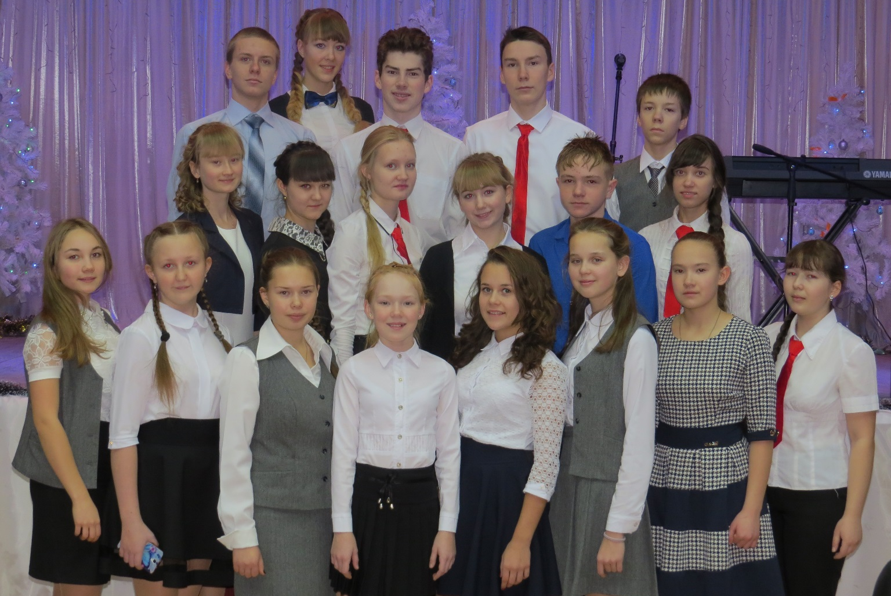

Накануне Нового года были подведены итоги конкурса «Одарённый учащийся Кишертского муниципального района». Гордимся победителями - учащимися Кишертской школы: Сенин Никита, 7 «Б» и Туманов Кирилл, 11 класс в номинации «Спорт», Юркина Ксения, 6 «В» и Куделькина Марина, 11 класс в номинации «Общественная деятельность», Новосёлова Марина, 11 класс в номинации «Искусство», Новосёлова Татьяна, 9 «А» в номинации «Творчество», Бушмакова Татьяна, 8 «Б» и Бархатова Анжелика, 10 класс в номинации «Концертная деятельность».
28 декабря победители и участники конкурса (Котельникова Алёна, 5 «А», Коурова Светлана, 6 «В», Яковлева Анна, 8 «Б», Гордеев Олег, 8 «Б», Мартынова Ирина, 8 «Б», Сартакова Анна, 8 «Б», Новосёлова Екатерина, 10 класс, Чувызгалов Даниил, 10 класс, Наумов Герман, 11 класс, Клементьева Мария, 11 класс, Рудакова Дарья, 11 класс) были приглашены на Новогодний приём в администрацию Кишертского района, где и состоялась церемония награждения. Победители получили Свидетельство одарённого учащегося Кишертского района и денежную премию, кандидаты – сертификат участника.


Новости короткой строкой
День открытых дверей

А ЧТО У НАС?

20 декабря прошёл творческий отчёт Кишертской школы, на который были приглашены коллеги из других школ района, представители управления образования. В этот день работало несколько площадок по разным направлениям деятельности школы.
Площадкой «Апробационная деятельность школы» руководила Е. А. Яковлева, которая подвела некоторые итоги работы в данном направлении. Гости смогли стать участниками мастер-классов «Формирование умения устанавливать соответствие между заданными текстовыми фрагментами и иллюстрациями» (Соловьёва А. А., учитель начальных классов), «Типовые задачи на формирование умения определять общий признак» (Рожкова Л. А., учитель географии»), «Формирование умения выделять на основе текста две возможные причины явления или события и его следствие» (Баракова Н. Г., учитель биологии), «Решение коммуникативной задачи «Оказание услуги» в сфере досуга и культуры» (Мартыновских И.А., учитель биологии, классный руководитель).
Площадку «Проектно-исследовательская деятельность в начальной школе» возглавляла Т. Л. Мохнаткина, познакомившая коллег с организацией работы в этом направлении. Яркими получились выступления призёра V краевого конкурса учебно-исследовательских работ «Муравьишка» Чувызгалова Андрея, 3 «В», по теме исследовательской работы «Можно ли зрение сохранить» и Скворцовой Дарии, Сартаковой Анны, 8 «Б» по теме «Путь к саморазвитию и самоопределению». Также участники данной площадки побывали на мастер-классе «Проектная задача «Путешествие в космос» у Зверевой О. В., Пономаревой В.Ю., Поповой В. Н., учителей начальных классов.
Площадкой «Квест-игра. Метапредметный лагерь» руководила О. Я. Ковина, которая вместе с коллегами Рубцовой Н.В. и Елыгиной В. Ю., учителями русского языка и литературы, познакомили собравшихся с ещё одним направлением деятельности нашей школы. Квест-игра «Поиски новогоднего настроения» действительно достигла свой цели – объединившись в одну команду, участник игры, вовлечённые в творческий поиск, зарядились ощущением наступающего праздника.
Воспитательная система школы была представлена Е. А. Медведевой и О. В. Падуковым. Они презентовали проект 2016-2017 учебного года «Большая игра».
В течение дня все желающие могли побывать на экскурсии в школьном музее, посетить благотворительную ярмарку, организованную школьниками, и, конечно, оставить свои отзывы о данном мероприятии:
- интересно, познавательно, многое пригодится для организации методической работы в школе;
- современно, эффективно, полезно, актуально, доступно;
- есть чему поучиться;
- очень нужный и позитивный материал;
- я хочу, чтобы моих детей так учили в школе.

* * *
В декабре были подведены итоги отбора кандидатов на получение знака отличия «Гордость Пермского края» по номинациям общественная деятельность, культура и искусство, физическая культура и спорт, интеллект. Победителями конкурса стали и учащиеся Кишертской школы - Евсеева Анастасия и Яковлева Александра, 10 класс в номинации «Культура и искусство».
* * *
27 декабря в Пермском академическом Театре-Театре состоялся новогодний праздник «Губернаторская ёлка» для детей 10-13 лет, на котором побывали учащиеся и Кишертской школы – Шишлина Ангелина, 6 «В» и Сенин Никита, 7 «Б». В рамках этого праздника прошло новогоднее представление, были организованы игры и конкурсы, вручены подарки.

* * *
Участником Президентской ёлки от нашей школы стала Антипина Алёна, 7 «А», которая уехала в Москву.

Каким ему быть?

7 декабря стартовал Рождественский марафон «Подари надежду». В этом году денежные пожертвования будут направлены на оказание помощи Вадиму и Максиму из Березников, Николаю и Александре из Перми и жительнице Кордона – десятилетней Дарье. Дети нуждаются в лечении и реабилитации, а Даше, у которой ДЦП тяжёлой стадии, требуется специальная кровать с ортопедическим матрацем. На всё это денег у родителей нет.
20-21 декабря в нашей школе прошла Рождественская благотворительная ярмарка, где можно было приобрести поздравительные открытки, новогодние сувениры, елочные игрушки, вязаные вещи и многое другое.
В ходе Рождественского марафона было собрано более двадцати тысяч рублей, который пойдут для оказания адресной помощи.
Вдруг кто-то в потёмках, немного налево
От яслей рукой отодвинул волхва,
И тот оглянулся: с порога на Деву,
Как гостья, смотрела звезда Рождества.
Борис Пастернак

МЫ ВМЕСТЕ!

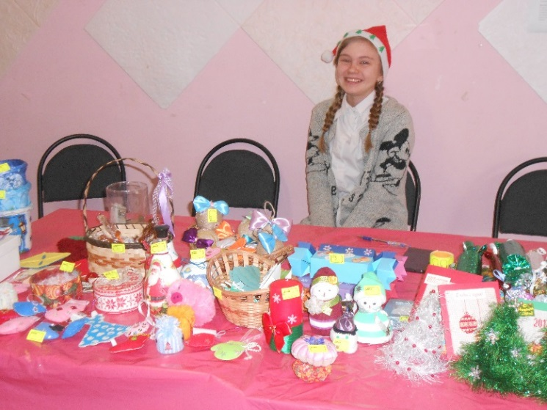
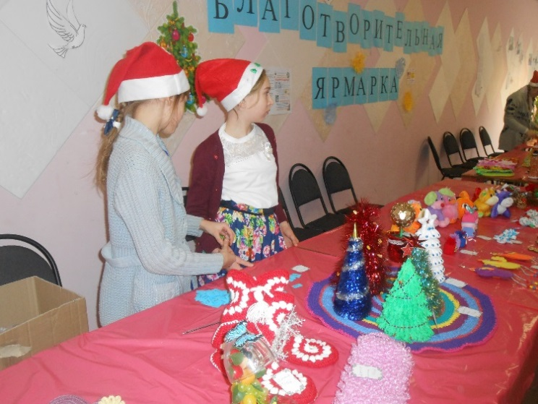
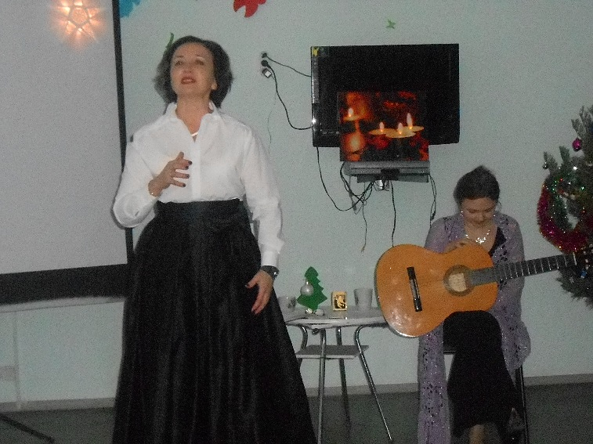
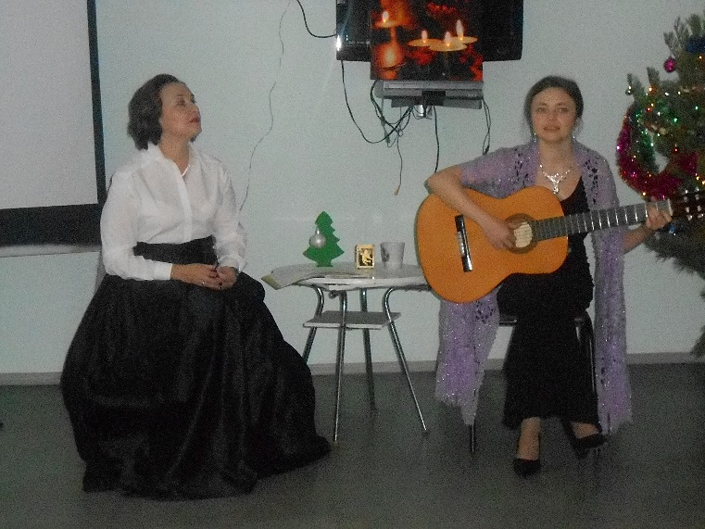
24 декабря, в Рождественский сочельник, Людмила Вадимовна Гордеева, учитель русского языка и литературы, и Евгения Александровна Ермакова, выпускница Кишертской школы, устроили настоящий праздник для всех собравшихся в школьной библиотеке. Они представили творчество поэтов Серебряного века: Бориса Пастернака, Саши Чёрного, Осипа Мандельштама, Марины Цветаевой, Анны Ахматовой, а также Осипа Бродского и Беллы Ахмадулиной, поэтов ХХ века. Рождественская тема звучала как в стихах, исполняемых Людмилой Вадимовной, так и романсах, представленных Евгенией Александровной. Зрители открыли для себя лиризм и музыкальность, глубину смысла и выразительность языка поэтических текстов благодаря яркому проникновенному чтению стихотворений и талантливому задушевному исполнению романсов под гитару.
Для самых маленьких

1. В русских загадках хвост у петуха с узорами, а что на сапогах?
2. Кто подарил царю Дадону в сказке Пушкина золотого петушка?
3. Один из друзей петуха, который отправился вместе с ним в сказке братьев Гримм в город Бремен.
4. На каком инструменте играл кот перед окошком лисы для того, чтобы спасти Петушка, в сказке «Кот, Петух и Лиса»?
5. Кто отправил курочку к коровушке в сказке «Петушок и бобовое зёрнышко»?

ДЕЛУ - ВРЕМЯ, ПОТЕХЕ - ЧАС

КРОССВОРД «СИМВОЛ ГОДА-2017»

 |  |  | 1.
2.
 |  | 3. |  |  |  |  |  | 
 |  |  | 4.
 |  |  |  | 5.
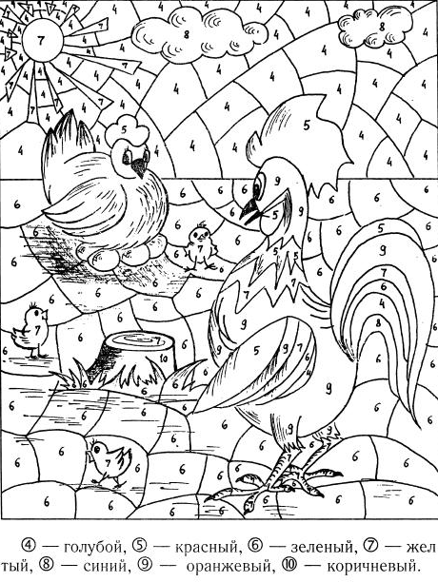
1. Каких игрушек не бывает на новогодней ёлке?
1) Сосульки
2) Лёд
3) Дождик

2. Что есть у любого петуха?
1) Кольца и серёжки
2) Серёжки и браслет
3) Гребень и серёжки

3. Какой басни нет у Крылова?
1) «Петух и жемчужное зерно»
2) «Кукушка и петух»
3) «Петух и лиса»

4. В какой сказке нет петуха?
1) «Теремок»
2) «Заюшкина избушка»
3) «Бременские музыканты»

5. Что обозначает выражение «до петухов»?
1) Очень поздно
2) Очень рано
3) Полдень

Главный редактор: Черныш Е.С.  Техническое обеспечение, верстка: Мартынова Ирина  Фоторепортер: Бушмакова Татьяна  Корреспонденты: Шевкунова Надежда, Буторина Серафима, Харапаева Софья, Решетникова Людмила, Бушмакова Татьяна, Скворцова Дария, Яковлева Анна | Адрес редакции:  617600, Пермский край, с. Усть-Кишерть,  ул. Советская, 11. т. 8 (34252) 2-14-23  E-mail: kishertscool@mail.ru  http:// shkola-kishert.a2b2.ru  Учредители: коллектив учителей и учащихся.  Тираж 70 экз.

